Resource: Plants and Trees in the Bible
Plants and Trees in the Bible © United Bible Societies, 2025. Adapted from: Each According to its Kind: Plants and Trees in the Bible, by Robert Koops © 2012 United Bible Societies. This work is licensed under Creative Commons Attribution-ShareAlike 4.0 International (https://creativecommons.org/licenses/by-sa/4.0/).

Plants and Trees in the Bible

标题：杜松（juniper）

1.11 标题：杜松（juniper）
圣经时期的圣地生长着两种杜松：一种是希腊杜松，由希伯来文通称berosh 来表示；另一种是腓尼基杜松（或称沿海杜松），在摩西五经中称为’erez ，在《耶利米书》中称为‘ar‘ar 。

标题：希腊杜松、东方桧柏（grecian juniper [eastern savin]）

1.11.1 标题：希腊杜松、东方桧柏（grecian juniper [eastern savin]）

经文出处Hebrew 来：בְּרוֹשׁ (音译：berosh)ISA 14:8, ISA 37:24, ISA 41:19, ISA 55:13, ISA 60:13, EZK 27:5, EZK 31:8, HOS 14:9, ZEC 11:2

讨论
希腊杜松 (Ray Pritz (UBS))希腊杜松（学名Juniperus excelsa ）是一种高大的常绿树，又名东方桧柏，与香柏树、杉树和柏树（希伯来文berosh 可能涵盖这三种树木）一同生长在黎巴嫩的山区。在EZK 27:5 ，berosh 和示尼珥山的关联支持希腊杜松的说法，因为该山以盛产希腊杜松闻名。时至今日，黎巴嫩人仍称杜松为brotha ，这个词可能与berosh 同源。无疑，所罗门王把这些树木连同香柏树和杉树一起运到耶路撒冷，用来建造他的王宫和耶和华的殿。以色列植物学家哈鲁范尼主张将berosh 译为"杜松"，可能就是希腊杜松。
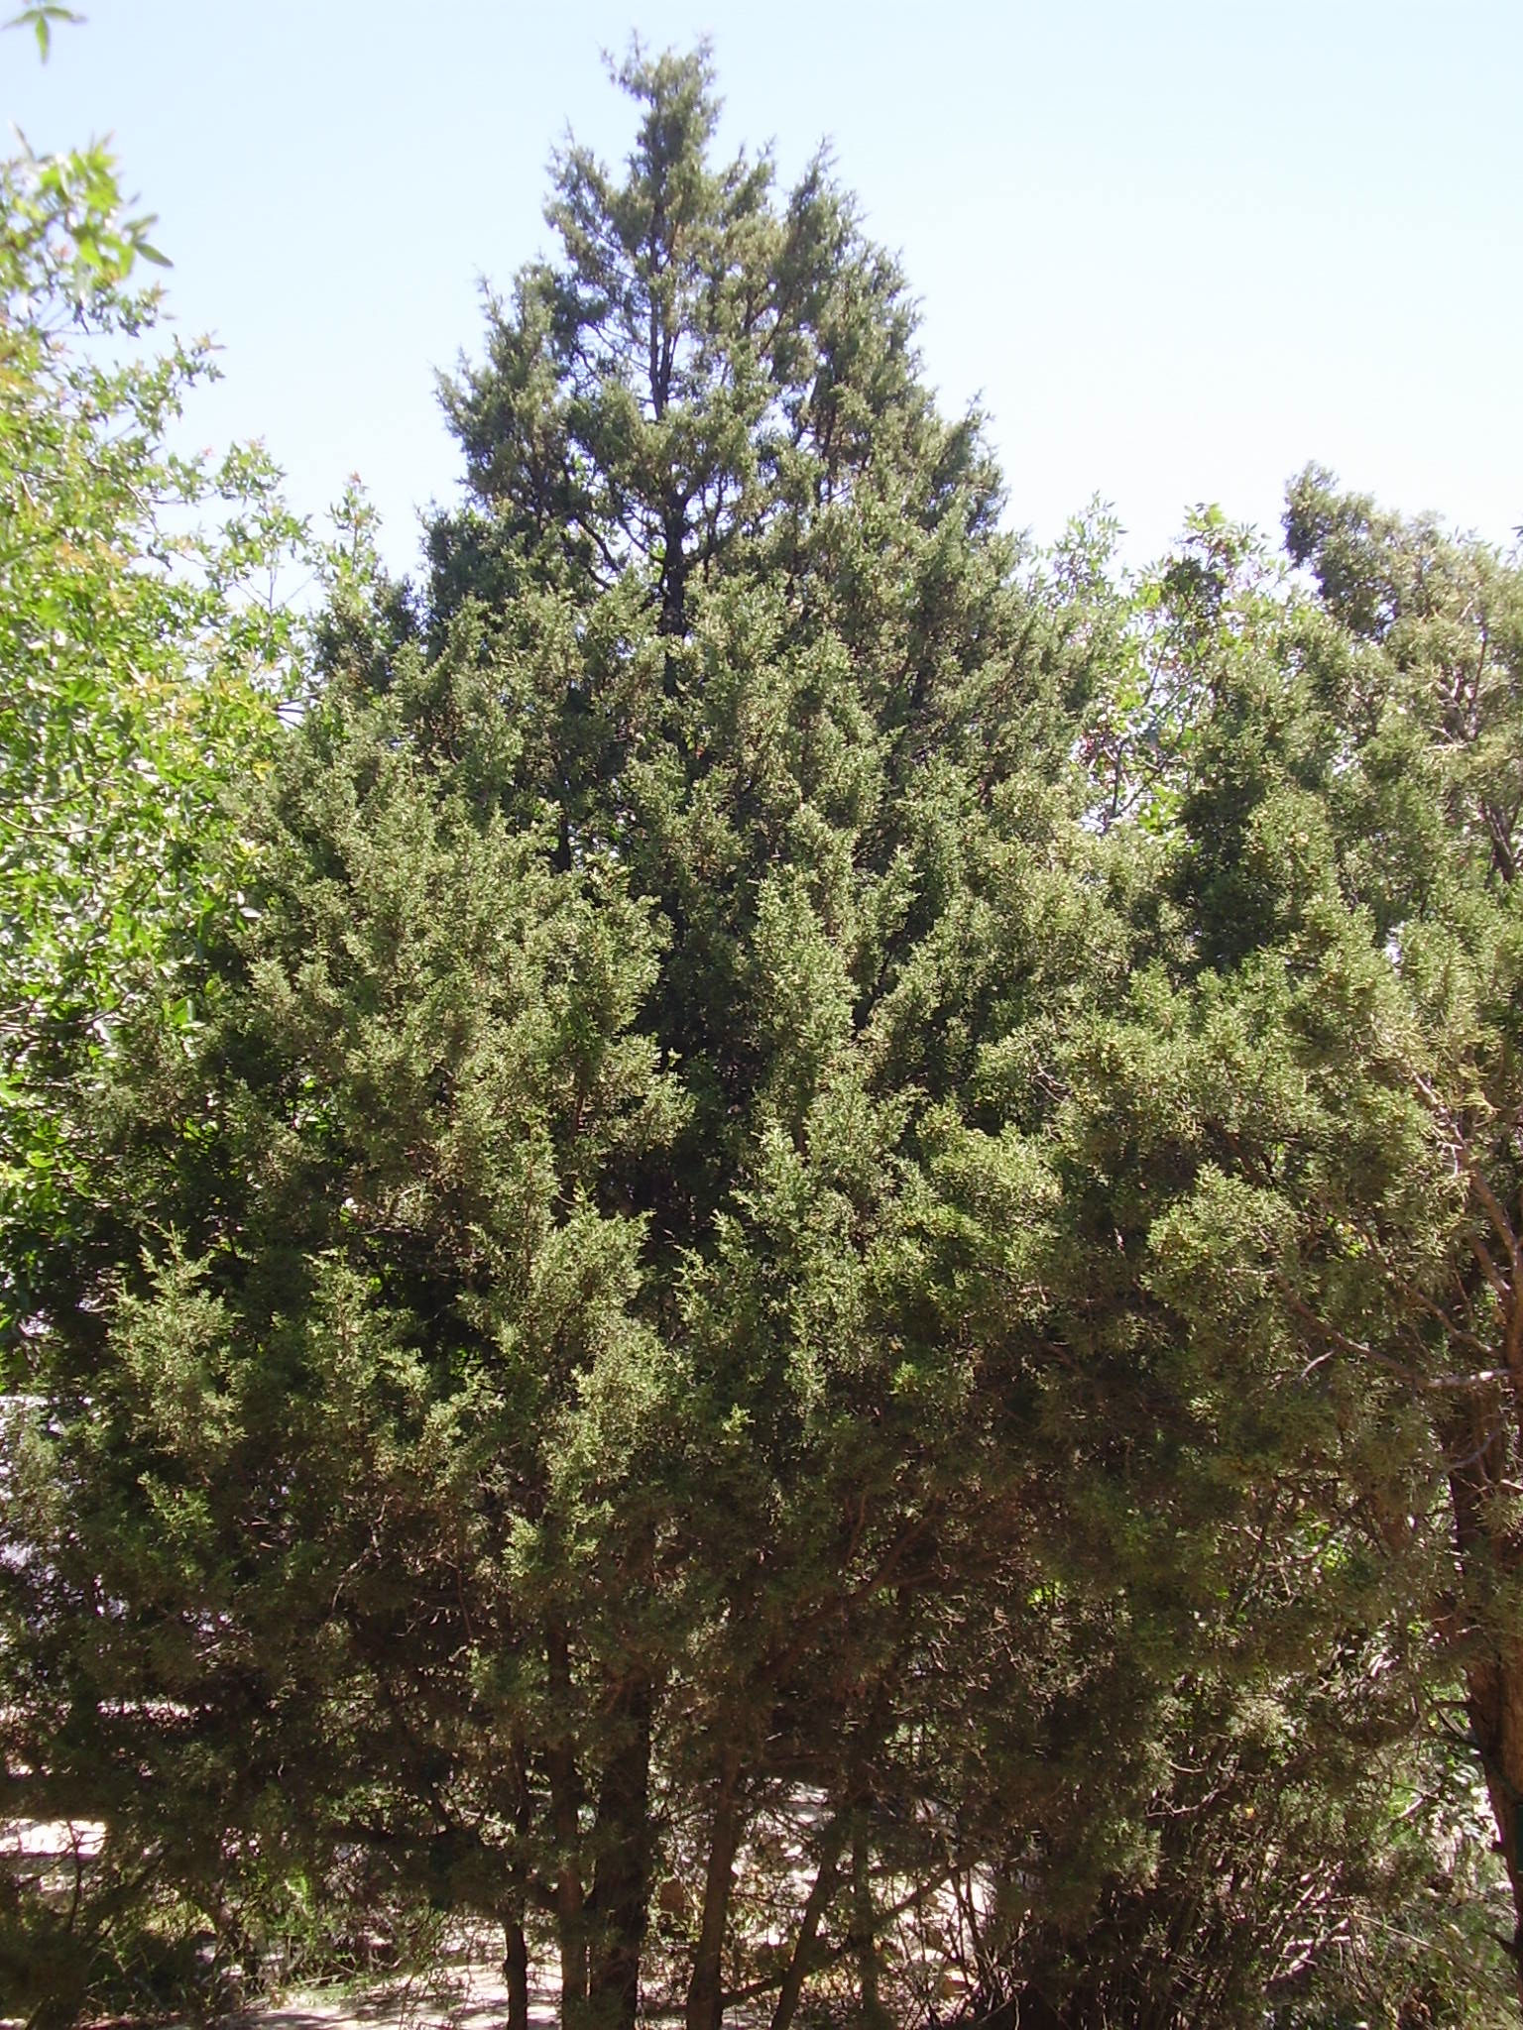

描述
希腊杜松呈圆锥形，高度可达20米（65英尺），"叶子"饱满，非扁平状，果实是结种子的多肉球果，不能食用。

翻译
希伯来文和希腊文都没有专门指称希腊杜松的词语。在对柏树和杉树的讨论中，我们主张使用通称来翻译berosh ；在《列王纪上下》和《历代志下》（通常与黎巴嫩或香柏树联系在一起），将其译作"杉树"或"杜松"。如果目标语言没有通称，可以使用描述性短语，如"挺拔而美丽的树木"。对于HOS 14:9 （《和》14:8）、EZK 31:8 、ZEC 11:2 等诗歌体经文，可考虑当地对等的诗歌用词。

标题：腓尼基杜松（沿海杜松）（phoenician juniper [coastal juniper]）

1.11.2 标题：腓尼基杜松（沿海杜松）（phoenician juniper [coastal juniper]）

经文出处Hebrew 来：אֶרֶז (音译：’erez)LEV 14:4, LEV 14:6, LEV 14:49, LEV 14:51, LEV 14:52, NUM 19:6, NUM 24:6Hebrew 来：עֲרוֹעֵר (音译：‘aro‘er)JER 48:6Hebrew 来：עַרְעָר (音译：‘ar‘ar)JER 17:6

讨论
腓尼基杜松 (Ray Pritz)腓尼基杜松（学名Juniperus phoenicea ）是上一个条目讨论的希腊杜松的近缘树种，生长在海拔较低的地方，今天散布在西奈半岛北部和约旦南部的山区。赫珀指出，腓尼基杜松遍布西奈半岛和阿拉伯半岛的高地。在古时，这种树木可能遍布整个尼革夫。DEU 2:36 提到一座名叫亚罗珥的城镇，位于亚嫩谷旁边，亚罗珥可能与希伯来文‘ar‘ar 同源，说明这种树木可能生长在那里。多个国家的阿拉伯人称这种杜松为‘ar‘ar ，这为我们将‘ar‘ar /‘aro‘er 确认为腓尼基杜松提供了支持。由于腓尼基杜松与香柏树密切相关，有些人也将其称为"腓尼基的香柏树"。请注意，希伯来文使用同一个词语’erez 来指称腓尼基杜松和高大的黎巴嫩香柏树。对于JER 17:6 中的‘ar‘ar ，挪迦‧哈鲁范尼（Nogah Hareuveni，Desert and Shepherd in our Biblical Heritage，第67—71页）从"文学"角度建议译成"所多玛的苹果树"（学名Calotropis procera ）。所多玛的苹果树生长在"无人居住的盐碱地"，长着悦人眼目的绿叶和果实，但果实是空心的，而且有毒——这与生长在溪边的果树形成了鲜明的对比。然而，其他植物学家没有采纳这个提议，而是更多地依赖阿拉伯文提供的语言证据。
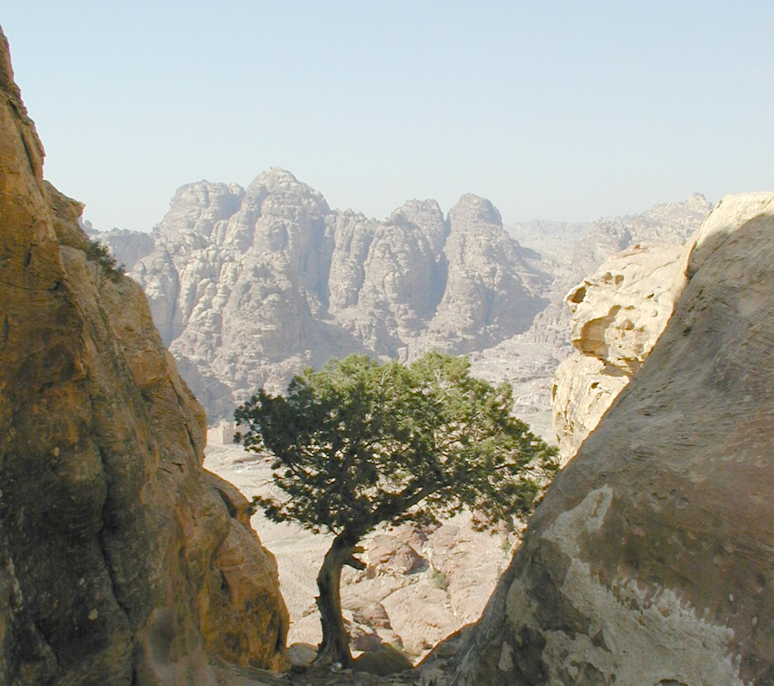

描述
腓尼基杜松是一种矮灌木或乔木，高度可达5米（17英尺），长着革质小叶子和浆果状的小球果。

特殊意义
在NUM 24:6 ，巴兰将以色列的营地比作上帝的园子，其中栽种着芬芳的沉香树和苍翠的’arazim 。我们无法从上下文判断这里巴兰所见的异象是端庄的腓尼基杜松，还是佳美的黎巴嫩香柏树。JER 17:6 说，只倚靠人类力量的人就像"沙漠里的矮树（‘ar‘ar ）"。这里描绘的是一幅严酷环境中的孤独景象，与倚靠上帝的人形成对比（7—8节）。

翻译
根据祖海里的提议，我们主张在读者知道"杜松"这种树木的前提下，将《利未记》和《民数记》中的’erez 译为"杜松"，或者按照一种主要语言来音译。JER 17:6 提到的‘ar‘ar 是诗歌体语言，可以使用文化上对应的树木。由于所多玛苹果树在非洲和亚洲很常见，因此可以使用"所多玛苹果树"的当地词语。有些学者认为，JER 48:6 最后一行的希伯来文‘aro‘er 意指"杜松"。但是，这个希伯来文词语仍有一些文本问题，故有以下四种翻译主张：
1. 音译这个希伯来文词语，将这行译作"如旷野里的亚罗珥"（如NJPSV 的译法）。亚罗珥是旷野中的一座城镇。
2. 修订‘aro‘er 为‘arod ，将这行译作"如旷野里的野驴"（如RSV 、GNB 、CEV 、NJB 、NAB 的译法）。在希伯来文中，字母‘r 和‘d 十分相似。
3. 根据阿拉伯文用‘arar 指称杜松这一点，将‘aro‘er 确定为杜松矮树。NCV 的译文贴近这个提议，英文直译为："如旷野里被风吹动的矮树。"
4. 将‘aro‘er 读作‘ar‘ar （意为"穷人"）。REB 据此翻译，英文直译作："如旷野里的穷人。"

